**Gedachten voor de homilie op het feest van de Heilige Familie**

**- ook Vluchtelingenzondag…**

**Godelieveparochie Roeselare - 28 en 29 december 2019**

**als evangelie werd gelezen: Mattheüs 2,13-15.19-23**

Het is vlak voor de kindermoord als Jozef in een droom een engel ziet en hem hoort zeggen: ‘Sta op en vlucht met het kind en zijn moeder naar Egypte, en blijf daar tot ik het u zeg.’ En de kersverse vader doet wat hij hoort, waardoor zijn kind ontkomt. Zo vertelt deze geschiedenis.

Dat is kerst in Bethlehem: geen witte, maar een rode kerstmis – één groot bloedbad in een inktzwarte nacht. De herders, de wijzen, de engelen, ze zijn allemaal vertrokken en de hemel zwijgt weer. Het is maar even ‘Vrede op aarde geweest’. ‘Kerstmis is dien dag dat ze niet schieten…’, zingt Wannes Van De Velde…

Dit is trouwens wel weer een vreemde gang van zaken: God die iets nieuws begint, maar dat blijkbaar wel zo stuntelig aanpakt dat de hele missie bijna meteen al mislukt. Dat had Hij toch wel kunnen voorzien, zou je zo denken. Het is immers wel om moeilijkheden vragen als je Herodes uitdaagt met een *kind*. Daar weten wolven als Herodes wel raad mee!

De nacht van de kindermoord is aardedonker. Blijkbaar balt met de komst van Jezus alle kwaad zich samen. Ja, het is of de duivel zelf alarm slaat en in minder dan geen tijd een heel leger tegenkrachten op de been brengt. In die zin brengt het evangelie hier de mobilisatie in beeld van al die grootmachten, die de nieuwgeboren koning liever kwijt zijn dan rijk. En het typeert deze machten dat ze in hun zelfhandhaving nog geen kind ontzien. Dat zijn de harde feiten van vlak na kerstdag – en Mattheüs laat ze staan. Hij registreert ze, want hij heeft ze nodig om zijn verhaal verder te kunnen schrijven

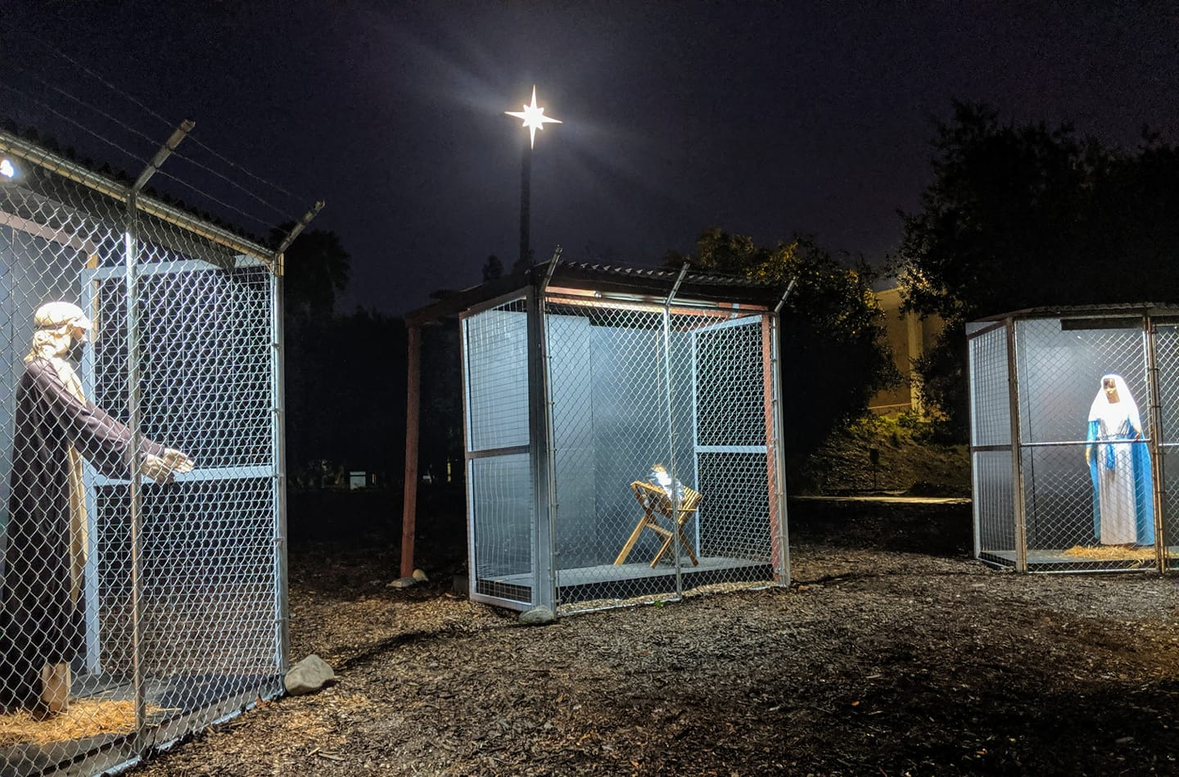

**Heilige Familie opgesloten in kooien**

De methodistische kerk in Claremont (California) plaatste een ongewoon kersttafereel voor de kerk. De Heilige Familie is uit elkaar getrokken en apart in kooien gezet. Een confronterende verwijzing naar de manier waarop vluchtelingen uit Latijns-Amerika worden 'opgevangen' wanneer ze de grens met de Verenigde Staten oversteken.

**Banksy onthult nieuw kunstwerk over kerstverhaal in Bethlehem**

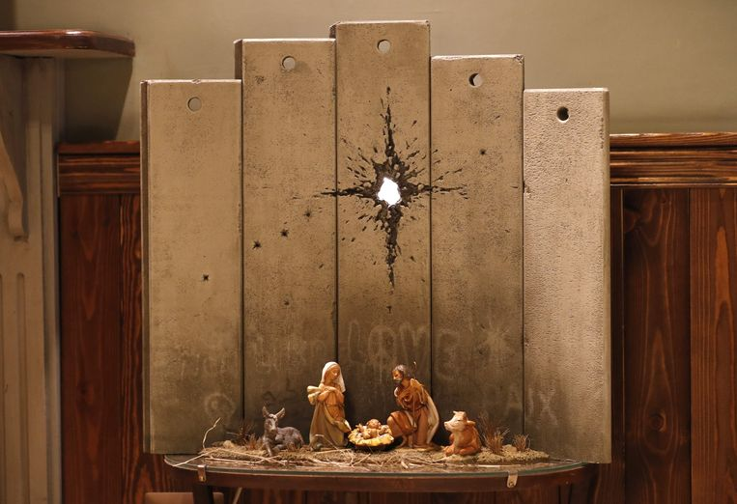

Er is een nieuw kunstwerk opgedoken van straatkunstenaar Banksy: zijn eigen visie op de geboorte van Jezus onthuld in Bethlehem. Op het eerste gezicht lijkt het om een traditioneel kersttafereel te gaan: Maria, Jozef, het Christuskind in de kribbe, de os en de ezel. Maar in de achtergrond van beton zit een gapend gat in de vorm van een ster, dat doet denken aan het gat van een mortiergranaat.

De installatie heet ‘Scar of Bethlehem’ (litteken van Bethlehem), een woordspeling op ‘Star of Bethlehem’. Dat was de ster die volgens de Bijbel de drie wijzen uit het oosten leidde naar de stad waar Jezus geboren was.

Het kunstwerk is te zien in het Walled Off Hotel in Bethlehem, een hotel dat in 2017 opende door financiering van Banksy. Alle kamers in het hotel kijken uit op de grensmuur die Israël om het Palestijnse gebied heen heeft gebouwd.

**Een plek in de marge…**

Het bijbelse kerstverhaal vertelt dat Maria een zoon ter wereld brengt ergens aan de rand van Betlehem. Ze wikkelt hem in een doek legt hem in een voederbak.

Een stal lijkt toch een vreemde plek om te dienen als kraamkliniek? En de Zoon van God, die als een kwetsbaar kind te vondeling wordt gelegd in het open veld: past dat wel bij de toekomstige status van dit Goddelijk Kind?

Toch wel! Want dit Goddelijk Kind was immers niet bedoeld om op te gaan in die drukdoenerige wereld van de stad. Het was van in den beginne bedoeld om een beetje ter zijde, in de marge van het bestaan zijn plaats te vinden. Niet in een huis dus, niet in een paleis, maar in een voederbak, gevuld met stro, gewikkeld in doeken, zoals herders vanouds hun baby’s bakeren. Armelijk, maar wel beschut en beschermd – en, zegt het evangelie: Gezien door God, juist hier. Hij was en bleef zijn hele leven lang een ‘outcast’…

**Zijn plaats was niet in de herberg…**

Dat het evangelie Jezus’ geboorteverhaal zo vertelt, met dat pijnlijk accent van ‘niet welkom zijn’, van meet af aan gecatalogeerd te worden onder de vreemdelingen en vluchtelingen, maakt duidelijk dat de evangelisten willen zeggen: van in het begin (dat is in de Schrift ook altijd: ‘in begin-sel’) is de Messias gekomen om onze gastvrije en onherbergzame wereld van het recht van de sterksten aan te klagen en..; gastvrij te maken. Jn geboorteplaats, zijn ‘heimat’, zijn ‘biotoop’ was daarbij niet de herberg, maar een armoedige stal. Wat ook wil zeggen: het was niet zijn roeping en zijn bestemming om comfortabel en beschut te leven, ver weg van de aardse ellende. Zijn plaats en missie was van begin af aan buiten de herberg. In de harde wereld, om de mensen nabij te zijn, daar waar de klappen vallen. Zijn plaats was daar waar men niet welkom is. Zijn plaats was tussen hen die in deze wereld met de rug worden aangekeken…

In die zin is het verrassend dat Rochus Zuurmond er ooit voor pleitte om de veelgeciteerde regel: ‘Er was voor Hem geen plaats in de herberg’, op een andere wijze te lezen en te vertalen, nl.: ‘Zijn plaats was niet in de herberg…’ Als je het zo leest, dan wordt des te duidelijker dat Jezus, de niet-welgekomene, gekomen is om voor alle mensen, in het bijzonder voor hen die nergens welkom zijn, een gastvrije plaats te bereiden in deze zo ongastvrije wereld…

De Schrift haalt ons weg bij de machtscentra en leidt ons naar de periferie, daar waar mensen hun gewone leven leiden en daar proberen te overleven, eerder dan aan leven-ten-volle toe te komen. Het zijn plekken die niet in de spotlight staan en in het nieuws komen. Van Bethlehem, naar Egypte, naar Nazareth in Galilea, en dan uiteindelijk pas richting Jeruzalem. Eerst moet er met elkaar geoefend worden in samenhorigheid en humaniteit, gewoon op de plek waar we leven. Eerst moet ieder van ons zijn of haar eigen Egypte doortrekken, onze eigen onvrijheid en belemmeringen overwinnen, om vervolgens solidair met elkaar en de zwaksten vooral op weg te gaan. Om van stad tot stad en van streek tot streek, bevrijdende woorden te spreken, mensen op te tillen, op weg te zetten. Tochtgenoten te worden en met elkaar op weg te gaan naar die nieuwe wereld, waar dat koningschap van dienstbaarheid, recht en vrede de scepter zwaait. Dan zijn we sterk genoeg om alle ‘Jeruzalems’ van deze wereld omver te werpen en de machtsbolwerken te slechten.

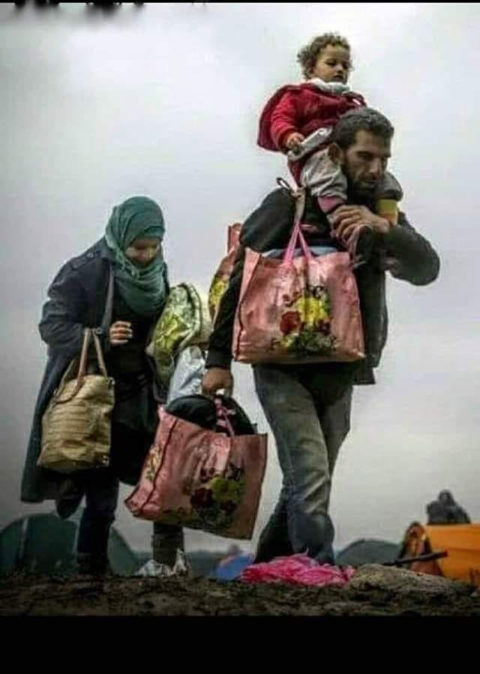

Ludo Van de Velde - [Foto uit een bericht van Keturiny Lula Marques](https://www.facebook.com/keturiny/posts/3183766011638479).

‘Elke dag, ergens ter wereld, komt de kerststal weer tot leven…

.**Vluchtelingenzondag**

We hebben de gewoonte om deze zondag aan te duiden als het feest van de Heilige Familie. Maar de evangelielezing van deze zondag helpt ons wel snel uit de droom: van enige romantiek of stil familiegeluk bij het wiegje in Nazareth is in elk geval geen sprake.

De vlucht naar Egypte ontroert mij elk jaar weer. Soms meer dan het kerstverhaal zelf. Misschien wel vanwege de machteloosheid van de vluchtelingen, waar ik de laatste jaren soms een beetje getuige van mag zijn. Waar komen ze vandaan, en waar moeten ze heen? Een vluchteling is een mens met heel veel verleden en weinig toekomst. En vluchten – wat is vluchten? Vluchten is uitzichtloos in het heden verkeren, zonder perspectief of houvast.

De Middeleeuwen beelden dat heel sterk uit in hun weergave van de Vlucht naar Egypte. Steevast zie je Maria op een dravend ezeltje, het kind dicht bij haar het ziet er wat te oud en te wijs uit voor zijn leeftijd. En Jozef loopt ervaar; schichtig omziend dat die twee niets wordt aangedaan. Over zijn rug draagt hij een stok met een beitel eraan, om onderweg de kost te kunnen verdienen – ‘in het zwart’ misschien… Aan zijn riem een kruik met water. En een hondje draaft mee om te blaffen tegen iedereen die het kind te na durft te komen. Op de achtergrond ligt een verlaten stad, en vóór hen in de verte de bomen van Egypte, het nieuwe Beloofde Land..

Drie mensen op weg. Strangers in the night – vluchtelingen op de dool. Dat is hun lot, gemengd met vage hoop op toekomst in een ander land. Zij vormen een gezin, dat is: een reisgezelschap van gelijkgezinden die voor elkaar eten en drinken zoeken en zorg willen dragen.

En dat zegt wel iets over alle menselijk vluchten. Het is ergens weg gaan, maar altijd in de hoop het elders beter te hebben. Zo trokken de zonen van Jakob weg uit het kleine hongerland Kanaän, naar Egypte waar schuren vol graan stonden. Zo trok Lot weg met zijn gezin uit het brandende Sodom om uit de verte zijn heil te zoeken. Zo vluchtten onze voorouders voor de barbaarse Hunnen tot achter het beschermende water. Zo vluchtten Joden voor de inquisitie naar onze Lage Landen. Zo vluchtten christenen voor Turken en Turken voor kruisvaarders naar beschermende hoven en asielplaatsen. Zo vluchtten Russen voor Stalin naar het vrije Westen. Zo vluchtten onze ouders voor de Duitsers naar Frankrijk of Engeland…

wonder

illegalen

in dit verre land

vreemdelingen

zonder paspoort

noch papieren

dakloos bovendien

tenzij die stal

twee dromerige dieren

en een kind

dat hen naar binnen

dwingt

waar het wonder

mag gebeuren

met open deuren

uit Jef Soenens; ‘Adem’

De vlucht van Egypte is beeld van elke vlucht. En zolang er mensen zijn zullen zij vluchten voor elkaar en naar elkaar. Voor elkaar, dat is ons lot. En naar elkaar, dat is ons geloof, onze hoop, onze liefde die vaak van andere kanten komen dan wij denken. Vluchten is dan ook heel menselijk, en geen teken van lafheid of willen profiteren van andermans rijkdom…

Deze menselijke vlucht deelt Jezus met ons. Hij vlucht met de mensen mee. Hij vlucht met zijn volk mee, zoals dat ooit, ver voor zijn geboorte, moest vluchten naar Egypte. Niet om er te blijven, maar om er te schuilen; niet om er een vast bestaan op te bouwen maar om het vege lijf te redden. Passanten waren zij en bleven zij – geen arrivés…

En wat gezegd werd van het voortvluchtige Israël, wordt ook gezegd van die Ene uit Israël, van Jezus: ‘Ik heb mijn zoon geroepen uit Egypte’. Dat woord is bepalend geweest voor een heel volk. Roepen worden uit Angstland Egypte betekent pas echt: in vrijheid leven als volk, als kinderen Gods. Geroepen worden uit Egypte betekent ook voor Jezus Zoon van God te zijn, Messias en Redder – zoals Hij werd aangekondigd in Bethlehem. Door één van het volk te zijn werd Hij iemand voor zijn volk, de leidsman ten leven. Uit hun midden geroepen, genomen. En zo overleefde Hij de andere leiders van zijn dagen. Doordat Hij het lot droeg van zijn volk kon Hij ook hun Messias zijn.

En die vlucht is niet ten einde wanneer Jezus in den vreemde aankomt. De weg eindigt pas als Hij nogmaals opstaat en weer terugkeert; de nachtmerrie achter de rug heeft en weer aankomt op de plaats waar Hij ook thuishoort: Nazareth…

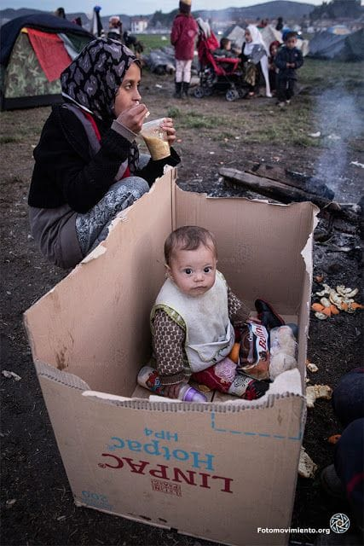

Facebook-bericht van Ludo van de Velde, met ee[n foto uit een bericht van Maria Mesones Galan](https://www.facebook.com/maria.mesonesgalan/posts/2453109161467512). Hij schrijft er bij: ‘En dat in de 21° eeuw – een schande voor een wereld die zich beschaafd noemt! Als we iets willen begrijpen van het mysterie van Gods menswording in de geschiedenis (van Kerstmis dus) – dan zullen we moeten mediteren bij deze foto…

Ik ben hier gestrand  
Ik vaar zonder anker...  
Ik sta op de tocht  
Zie me naar waarde  
Signaleer me, sein me in  
Vang me  
In het appeltje van je ogen  
Bewaar me en spaar me  
Breng me aan het licht

(fragment uit 'Oogcontact' - Anne Provoost)

Wanneer ik het geboorteverhaal van jezus als vluchtelingenkind lees, denk ik: hoe goed theologisch ingepast en geconstrueerd het verhaal ook is, het is een verhaal om serieus te nemen. Als je, omdat je bedreigd wordt, wegtrekt uit je land naar Egypte, nota bene naar het land van de sfinksen en de piramiden, dan zitten in dat verhaal zoveel verschillende lagen. Ik wil aanspreekbaar zijn op tenminste één laag, heel concreet, en dan zeg ik: Jezus was een vluchtelingenkind en elk vluchtelingenkind dat ik nu ontmoet heeft iets van Zijn trekken, doet hetzelfde appèl op mij, op elk van ons.

Als er een God te vinden is die de moeite waard is gevonden te worden dan is het bovenal daar waar het bloed uit de aarde roept dat het vergeefs vergoten werd: die werden gedood omdat zij spreken, die worden gemarteld omdat zij zwijgen en niet verraden; die – zonder reden – tussen de wielen raken van het structureel geweld. Tegenover hen staan de beulen, de machthebbers, die uit angst of waanzin of berekening het geweld gaande houden. De rapporten van Amnesty International ontnemen ons iedere illusie als zouden wij al ‘in vrede veranderd’ zijn.

Het kerstverhaal van Mattheüs wijst de toetssteen aan voor ons gelovig bezig zijn, van Gods droombeeld ook van een nieuwe hemel en een nieuwe aarde – de hoofdacteurs – ‘de minsten der mijnen’ worden ze genoemd: de vreemdeling, de vluchteling, het slachtoffer.

Door het verhaal van de kindermoord aan het begin te zetten van zijn bericht en de kruisdood aan het eind, zet Mattheüs zijn evangelie ‘onder spanning’: het wordt het verhaal van een vervolgde. Jezus wordt niet ingevoegd in de rijen van de koningen, de priesters, degenen die ‘het gemààkt hebben’, maar hoort in feite bij de verworpenen, de slachtoffers…

Vluchten doe je uit een onveilig land, uit een spookstad waar alles verwoest is en niemand meer kan wonen. Wie op de vlucht slaat, kan geen ballast gebruiken. Slechts één gedachte neemt hij mee, één hartenwens, één hartenkreet: ‘Ik zoek een plek waar het veilig is…’ Achter zijn rug: een verwoest verleden. Voor zijn ogen een vage onzekerheid. Binnen in hem: de angst die hij nooit kwijt zal raken, hoeveel duizenden kilometers hij ook van de onheilsplaats verwijderd is. Een mens wiens verleden kapot geschoten is, krijgt heel veel moeite om te bouwen aan de toekomst. De ervaring van versplintering maakt van hem een ontworteld mens, voor wie elke kwade blik of elk gebaar van afweer een continuering is van dat verschrikkelijke verleden. Waar moet een mens heen gaan als hij nergens welkom is? ‘Ik wou vluchten, maar kon nergens heen’, stond er in de oude berijming van psalm 142, een zin die voor velen vandaag de dag nog steeds actueel is. Mensen worden van hot naar her gestuurd, als pingpongballen die geen rust worden gegund…

Jezus was een vluchtelingenkind. Het was voor Hem en zijn ouders in hun land niet meer veilig. Ook Hij trok dus weg uit Bethlehem, het Broodhuis, waar zijn ouders het brood niet gegund werd: een dictator stond Hem naar het leven.